지능형디스플레이공학과

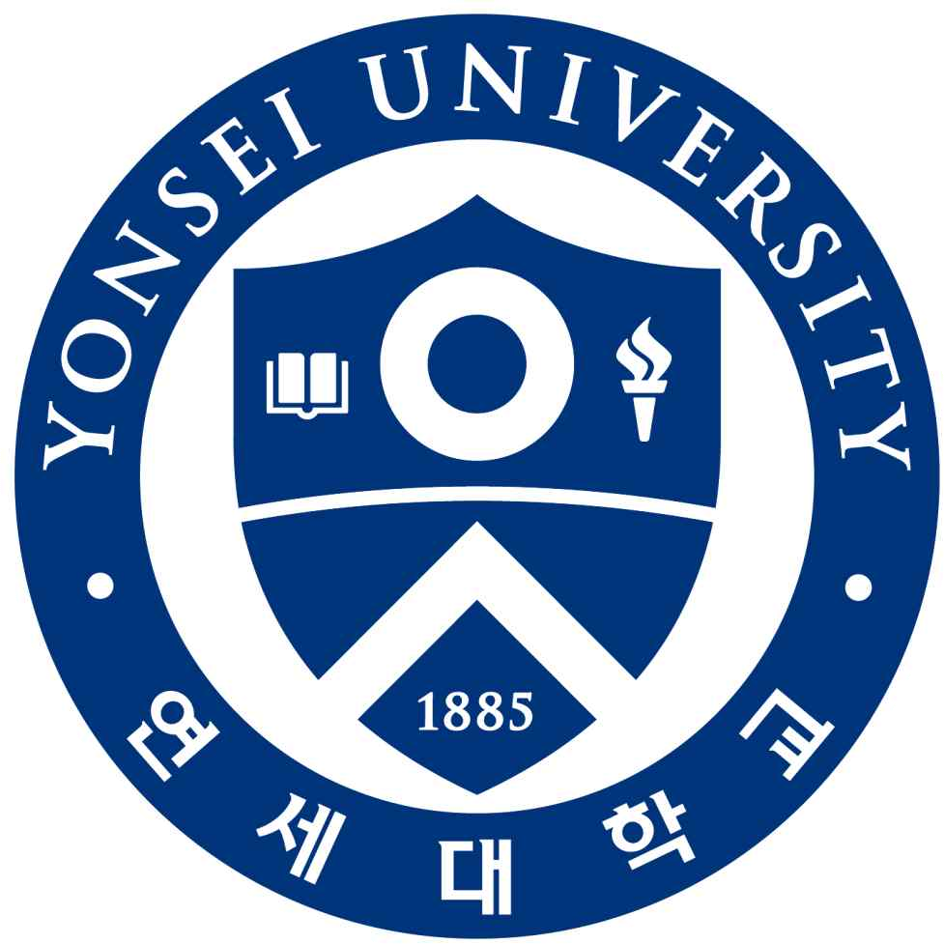
졸업요건 내규집
제정일: 2025. 12. 23.
개정일: 2026. 03. 13.
제1장 총칙
제1조(목적)
본 내규는 연세대학교 일반대학원 지능형디스플레이공학과(이하 “본 학과”라 한다)의 교육의 세부사항을 규정함을 목적으로 한다.
제2조(명칭)
본 학과는 연세대학교 일반대학원 지능형디스플레이공학과(Department of Intelligent Display Engineering)라 부른다.
제3조(교육목표와 수여학위)
본 학과는 디스플레이 유관 분야 우수 인재양성을 목표로 하며, 본 학과는 석사(M.S.), 박사(Ph.D.) 학위를 수여한다.
제4조(학생선발)
본 학과는 매 학년도 전기 및 후기 전형에서 학생을 선발함을 원칙으로 한다.
제2장 입학
제5조(입학전형)
본 학과의 입학전형은 연세대학교 일반대학원 일정에 맞추어 진행하고, 서류평가, 구술평가로 평가를 진행한다.
제6조(선발)
서류평가는 학업 및 연구계획과 대학 및 대학원에서 이수한 성적 등에 주안점을 두고, 구술평가는 전공에 대한 지식과 적성 및 학문에 대한 열정과 진지성을 주로 평가한다.
제3장 등록, 휴학, 복학
제7조(등록)
① 지능형디스플레이공학과 대학원 각 학위과정의 학생은 재학연한 내에서 매 학기 반드시 등록하여야 하며, 등록은 정규등록과 연구등록으로 구분된다. 등록 시에는 해당 등록금을 납부하여야 한다.
② 정규등록이란 각 학위과정의 수업연한 이내 학기에 하는 등록을 말하며, 연구등록이란 각 학위과정의 수업연한을 초과한 이후 학기에, 학위 취득을 위해 학적을 유지하고자 하는 경우에 하는 등록을 말한다.
③ 각 학위과정의 학생 중 학위수여 자격 요건을 모두 충족한 학생은 정규등록 학기를 1학기 단축할 수 있다. 단, 통합과정 학생 및 석사학위 논문 대체실적을 통해 학위를 취득하고자 하는 학생은 이에 해당하지 않는다.
제8조(휴학)
① 한 학기 수업일수의 5분의 1 이상을 결석하는 특별한 이유가 있는 학생은 소정의 절차를 통하여 학과 주임교수와 대학원장의 허가를 받아야 한다.
② 학생 휴학의 총 기간은 재적기간 동안 석사과정은 2년(4학기), 박사 및 통합과정은 3년(6학기)을 초과할 수 없으며, 횟수는 제한하지 아니한다. 다만, 군복무 기간, 출산 및 육아기간(1년)은 소정의 절차를 거쳐 추가 휴학기간으로 인정될 수 있다.
③ 신입생, 재입학생은 입학 및 재입학 후 첫 1학기 동안은 휴학을 할 수 없다. 단, 군입대 및 진단서를 첨부한 건강상의 이유로 휴학하는 경우는 허가한다.
제9조(복학)
휴학자로서 복학을 원하는 학생은 정하여진 기일 내에 소정의 절차를 통하여 학과 주임교수와 대학원장의 허가를 받아야 한다.
제4장 교과목 구성, 수업 및 학점
제10조(교과목 구성)
본 학과의 교과목은 개설한 과목들 중에서 강좌내용을 고려하여 변경, 통합, 신설, 폐지 등 재조정하도록 한다.
제11조(교과목 신설)
새로운 과목을 신설하고자 하는 교수는 【신규교과목 개설제안서】를 학과 주임교수에게 제출하여 승인을 얻어야 한다.
제12조(교과목 폐지)
2년 동안 한 번도 개설되지 않았거나, 개설할 계획이 없는 교과 목은 폐지할 수 있다.
제13조(교과목 운영)
① 석사 및 박사과정은 총 30학점을 이수하여야 하며, 이중 21 학점을 본 학과 전공과목으로 이수해야 한다.
② 통합과정은 총 54학점을 이수하여야 하며, 이중 36학점을 본 학과 전공과목으로 이수해야 한다.
③ 각 학위과정별 교과목 이수 구성은 다음 각 호를 따른다.
- 석사과정은 총 30학점(평균 3.0/4.3 이상)을 이수하여야 하며, 공통필수 6학점, 공통선택 9학점, 전공선택 9학점(본인 트랙 내 6학점 포함) 및 AI 교과 3학점을 포함하여 이수하여야 하고, 산학프로젝트 3학점을 이수하여야 한다.
공통필수 3학점, 공통선택 3학점, 전공선택 6학점 및 AI 교과 3학점을 포함하여 이수하여야 하고, 산학프로젝트 3학점을 이수하여야 한다.
- 박사과정은 총 30학점(평균 3.0/4.3 이상)을 이수하여야 하며, 공통필수 6학점, 공통선택 9학점, 전공선택 9학점(본인 트랙 내 6학점 포함) 및 AI 교과 3학점을 포함하여 이수하여야 하고, 산학프로젝트 3학점 및 연구지도를 이수하여야 한다.
공통필수 3학점, 공통선택 3학점, 전공선택 3학점 및 AI 교과 3학점을 포함하여 이수하여야 하고, 산학프로젝트 3학점 및 연구지도를 이수하여야 한다.
- 석·박사통합과정은 총 54학점(평균 3.0/4.3 이상)을 이수하여야 하며, 공통필수 6학점, 공통선택 9학점, 전공선택 9학점(본인 트랙 내 6학점 포함) 및 AI 교과 9학점을 포함하여 이수하여야 하고, 산학프로젝트 6학점 및 연구지도를 이수하여야 한다.
공통필수 3학점, 공통선택 6학점, 전공선택 9학점 및 AI 교과 6학점을 포함하여 이수하여야 하고, 산학프로젝트 6학점 및 연구지도를 이수하여야 한다.
④ 단, 2026학년도 1학기 입학생부터는 다음 각 호의 총 이수학점 기준을 적용한다. 다만, 공통필수·공통선택·전공선택·AI 교과·산학프로젝트·연구지도 및 학위논문 등 교과목의 이수 구분 및 세부 요건은 제13조 제3항의 규정을 동일하게 적용한다.
- 석사 및 박사과정은 총 27학점을 이수하여야 하며, 이중 21학점을 본 학과 전공 과목으로 이수해야 한다.
- 통합과정은 총 48학점을 이수하여야 하며, 이중 36학점을 본 학과 전공과목으로 이수해야 한다.
      - 석사과정은 총 27학점(평균 3.0/4.3 이상)을 이수하여야 하며, 공통필수 3학점, 공통선택 3학점, 전공선택 3학점 및 AI 교과 3학점을 포함하여 이수하여야 하고, 산학프로젝트 3학점을 이수하여야 한다.
      - 박사과정은 총 27학점(평균 3.0/4.3 이상)을 이수하여야 하며, 공통필수 3학점, 공통선택3학점, 전공선택 3학점 및 AI 교과 3학점을 포함하여 이수하여야 하고, 산학프로젝트 3학점 및 연구지도를 이수하여야 한다.
- 석·박사통합과정은 총 48학점(평균 3.0/4.3 이상)을 이수하여야 하며, 공통필수 3학점, 공통선택 6학점, 전공선택 6학점 및 AI 교과 6학점을 포함하여 이수하여야 하고, 산학프로젝트 6학점 및 연구지도를 이수하여야 한다.

제14조(수강과목)
학생의 수강과목은 소정의 교과과정에 의하여 개설하고 학생은 학과 주임교수 또는 지도교수와의 상담을 거쳐 수강과목을 선택한다.
제15조(수료 및 이수학점)
① 석사 및 박사학위과정을 수료하기 위한 최저학점은 30 학점으로 하고, 석·박사통합과정을 수료하기 위한 최저학점은 54학점으로 한다.
단, 2026학년도 1학기 신입생부터는 석사 및 박사학위과정을 수료하기 위한 최저학점은 27학점으로 하고, 석∙박사통합과정을 수료하기 위한 최저학점은 48학점으로 한다.
② 학생은 각 학위과정 수료에 필요한 최저학점을 규정에 따라 모두 이수하여야 한다.
제16조(학기당 이수학점)
① 학생은 매 학기 최소 3학점 ~ 최대 12학점까지 신청할 수 있다. (연구등록학기 제외)
제17조(학점등급)
본 학과의 학점등급은 A+, A0, A-, B+, B0, B-, C+, C0, C-, F, W(Withdraw), P/NP(Pass/Non Pass)로 구분한다.
- 등급 / 평점표 현황
등급 | 평점
A+ | 4.3
A0 | 4.0
A- | 3.7
B+ | 3.3
B0 | 3.0
B- | 2.7
C+ | 2.3
C0 | 2.0
C- | 1.7
F | -

제18조(이수학점 인정)
① 학생의 수강과목별 출석율이 강의실시 시간의 3분의 2이상이고 학업성적 등급이 C-(1.7) 이상이면 이수학점에 가산된다.
- 학위과정 수료에 필요한 이수학점의 총 평량평균은 3.0(4.3만점) 이상이어야 한다.
제19조(학사경고)
매학기 성적의 평량평균이 2.0 미만인 경우에는 학사경고를 받게 되며 학사경고를 총 2회 받을 경우 성적불량으로 제적된다.
제5장 논문제출 자격시험
제20조(종합시험)
① 본 학과 전공 3학점 교과목(Cross Listing(공동개설) 포함) 중 석사 및 박사과정은 3과목, 통합과정은 6과목(이하 ‘종합시험과목’이라 한다)의 평량평균 이 기준을 달성하였을 시 종합시험을 합격으로 한다. 다만, 제출기간 중 종합시험 접수대장은 반드시 제출해야 한다.
1. 응시가능 학기: 석사과정 3학기, 박사과정 2학기, 통합과정 4학기 이상 재학생
2. 평량평균 기준: 3.65/4.3 이상
3. 과목선택 기준: 종합시험 신청일 기준 기 수강한 과목 중 지도교수와 협의 후 본인 선택
4. 평량평균계산 방법: 평량평균 = (과목당 평점 x 학점)의 총합 / 취득학점
(아래의 등급 및 평점표를 기준한다.)
등급 | A+ | A0 | A- | B+ | B0 | B-
평점 | 4.3 | 4.0 | 3.7 | 3.3 | 3.0 | 2.7
5. 종합시험과목의 성적은 성적증명서에 표기된 등급으로 계산한다.
6. 지도교수 과목의 경우는 최대 2개까지만 종합시험과목으로 인정한다. Cross Listing(공동개설) 과목을 제외한 CEO 강좌, CTO 강좌, 개별지도연구, 현장실습 등의 과목은 종합시험과목으로 인정되지 않는다
7. C+이하 과목은 종합시험과목으로 인정되지 않는다. 박사과정의 경우, 연세대학교에서 석사과정 시 수강한 과목과 동일한 과목을 박사과정 시에 수강할 경우, 그 과목은 종합시험과목으로 선정할 수 없다.
8. 종합시험 신청을 위한 필요서류 제출기간은 외국어시험을 위한 성적표 제출기간과 동일하며, 신청 시점 기준으로 석사 3학기, 박사 2학기, 통합 4학기 이상 재학생만 신청할 수 있다.
② 평량평균 기준에 도달하지 못하였을 경우, 구두 발표 평가를 실시하며 학기 중 1 회 실시함을 원칙으로 하되, 시험일시는 시험일 2주 전까지 학과 주임교수가 공고한다.
1. 석사학위과정의 경우, 석사 학위논문으로 연구하고자 하는 주제에 대해서 계획 및 진행과정 보고서를 제출 후, 구두 발표 평가를 받는다.
2. 박사학위과정의 경우, 박사 학위논문으로 연구하고자 하는 주제에 대해서 계획 및 진행과정 보고서를 제출 후, 구두 발표 평가를 받는다.
3. 구두 발표 평가 심사는 지도교수를 제외하고 2명을 심사위원으로 선정한다.
4. 종합시험은 100점 만점을 기준으로 80점 이상을 합격점으로 하며, 불합격한 경 우 다음 학기에 재시험을 볼 수 있다.
제21조(외국어시험)
① 대학원 내규에 따른 외국어시험을 위해 학과에서 인정하는 외 국어시험 성적표를 학위논문 연구계획서 제출 마감 전월인 아래 기간까지 제출하여야 한다.
- (1학기) 연구계획서 제출 시: 1월 초까지 외국어 시험 성적표 제출
- (2학기) 연구계획서 제출 시: 7월 초까지 외국어 시험 성적표 제출
② 외국어시험은 대학원이 인정하는 TOEIC, TOEFL, TEPS 점수로, 성적표 제출 시점의 학기 시작일(3월~8월 제출의 경우, 3월 1일/9월~2월 제출의 경우, 9월 1일) 기준으로 2년 이내의 TOEIC 730점 이상, TOEFL ITP 540 점 이상, TOEFL iBT 76점 이상, TEPS 327점 이상을 받으면 영어시험에 합격한 것으로 인정한다.
※ 단 학부과정(학사)을 영어권 국가에서 이수한 입학자는 영어로 수업을 이수한 근거를 제출할 경우 외국어시험을 합격으로 한다.
제6장 학위논문
제22조(논문지도교수 배정)
① 본 학과의 학생은 1학기가 끝나기 이전에 지도교수를 선택하여야 하고 학과 주임교수의 승인을 받아야 한다.
② 지도교수는 본 계약학과에 참여하는 대학 내 전임교원을 원칙으로 한다.
제23조(학위논문 연구계획서 제출 및 졸업필수과목)
① 종합시험(논문제출 자격시험)에 합격한 자는 【학위논문 연구계획서】를 학과 주임교수에게 제출하고 대학원의 승인을 받아야 한다.
② 학과 주임교수로부터 연구계획서의 승인을 받은 학생은 학위논문 제출학기를 포함하여 석사과정은 1학기 이상, 박사학위과정 및 석·박사통합과정은 2학기 이상 지도교수로부터 연구지도를 받은 후 학위논문을 제출하여야 한다. 이때 아래 항목과 같이 “연구지도” 수강 및 “연구윤리”를 청강하여야 한다.
1. 석사과정의 경우 4학기부터 수강 가능하며, 학위논문 제출학기까지 1학기 이상 “연구지도(I)”를 수강하고 동시에 “연구윤리”를 청강하여야 한다.
2. 박사(통합) 과정의 경우 4(6)학기부터 수강 가능하며, 학위논문 제출학기까지 2학기 이상 “연구지도(II)”를 수강하고 동시에 “연구윤리”를 1학기 청강하여야 한다.
※ “연구윤리”, “연구지도”과목은 학점으로 인정되지 않는다. (P/NP 과목)
제24조(학위논문 양식 및 규격)
① 석사학위논문은 지도교수의 승인에 따라 국문 또는 외국어로 작성할 수 있다.
② 박사학위논문의 경우 일반대학원 학칙에 의거하여 논문의 영문작성을 원칙으로 한 다. 단, 영문작성이 부적합한 특정한 주제는 학과 주임교수의 동의 하에 지도교수가 승 인할 경우 국문 또는 영어 이외의 외국어로 작성할 수 있다.
- 석사학위 및 박사학위 논문의 규격은 일반대학원에서 별도로 정하는 바에 의한다.
제25조(학위논문 심사위원회 구성)
① 석사학위과정의 경우, 3인의 학과교수 또는 외부 심사위원으로 구성한다. 단, 학과교수는 학과 주임교수의 승인 하에 학교 전임교수로 대체할 수 있으며, 외부 심사위원은 전공분야 및 논문관련 분야의 박사학위 소지자를 원칙으로 한다.
② 박사학위과정의 경우, 5인의 학과교수 또는 외부 심사위원으로 구성한다. 단, 학과교수는 학과 주임교수의 승인 하에 학교 전임교수로 대체할 수 있으며, 외부 심사위원은 전공분야 및 논문관련 분야의 박사학위 소지자를 원칙으로 한다.
③ 학과 내의 교수(참여교원 및 연구년 교수 포함) 외의 심사위원 선정이 필요한 경우, 학과 주임교수의 승인 하에 대학 내 전임교수로 대체할 수 있다.
④ 심사위원 자격요건은 연세대학교 대학원 내규를 따른다.
제26조(학위논문 예비심사)
① 예비심사의 일시는 대학원이 지정한 기간 내에서 지도 교수와 심사위원들이 협의하여 임의로 정할 수 있다.
② 학생은 예비심사일 전까지 예비논문을 심사위원들에게 제출하여야 한다. 단, 제출이 지연될 경우 예비심사일은 재조정되어야 한다.
③ 예비심사의 합격은 석사학위과정의 경우, 심사위원 3인 중 2인 이상의 찬성으로 결정되고, 박사학위과정의 경우, 심사위원 5인 중 4인 이상의 찬성으로 결정되며, 불합격 판정을 받은 경우 학생은 1학기 이상이 경과한 후에 재심사를 받을 수 있다.
제27조(학위논문 본 심사)
① 학생은 본 심사 1주 전까지 【학위논문 제출자격 확인서】를 학과 주임교수에게 제출하여야 하며, 주임교수는 이를 검토한 후 모든 자격조건이 만족된 경우에만 논문제출 자격이 있음을 통보한다.
② 본심사의 일시는 대학원이 지정한 기간 내에서 지도교수와 심사위원들이 협의하여 임의로 정할 수 있다.
③ 학생은 예비심사에서 지적 받은 사항들을 서면으로 각 심사 위원들에게 본 심사 2 주전까지 보고하여야 하고, 이 기간 내에 보고하지 않을 경우에는 본심사는 취소되며, 심사일정을 재조정하여야 한다.
④ 석사학위과정의 경우, 본심사의 합격은 심사위원 3인 중 2인 이상의 합격으로 결정되고, 박사학위과정의 경우, 심사위원 5인 중 4인 이상의 합격으로 결정되며, 불합격 판정을 받은 경우 학생은 1학기 이상이 경과한 후에 재심사를 받을 수 있다.
제28조(학위논문 재심사)
① 학위논문 본심사에서 불합격된 경우, 학생은 적절한 수정·보완을 실시하여 1학기 이상이 경과한 후에 재심사를 받을 수 있다.
② 재심사에서 불합격한 경우에는 더 이상 논문심사를 받을 수 없으며 수료생으로 학위과정을 마쳐야 한다.
제29조(학위논문 제출 시한)
① 학위논문은 석사학위과정에는 학생의 입학일로부터 4년 이내에, 박사학위과정은 7년 이내에 그 심사에 합격하여야 한다.
② 휴학 및 제적기간은 위 제1항의 시한에 산입하지 아니한다.
③ 각 학위과정의 학생으로 수료요건이 충족된 자에 한하여 합당한 사유가 있는 경우 대학원장의 재가를 얻어 2년 연장할 수 있다. 단, 이 기간에는 휴학할 수 없다.
제30조(석사학위논문 제출자격)
① 본 학과의 석사학위논문을 제출하고자 하는 자는 기본적으로 다음 각 호의 자격을 구비하여야 한다.
1. 30학점 이상 취득한 자, 단, 2026학년도 1학기 입학생부터는 27학점 이상을 이수한 자로 한다.
2. 취득학점의 총 평량평균이 3.0(4.3만점) 이상인 자
3. 논문제출자격시험(종합시험, 외국어시험)에 합격한 자
4. 4학기 이상 정규등록을 이수한 자
5. 논문연구계획서의 승인을 받고 논문지도교수로부터 1학기 이상 지도받은 자
6. 입학일로부터 4년 이내에 학위논문의 심사완료 예정자. 다만, 휴학 및 제적기간 그리고 합당한 사유가 있는 경우 대학원장의 재가를 얻어 2년 연장한 기간은 위의 기간에 산입하지 아니한다.
7. 주임교수가 인정한 학술대회 또는 학술지에 논문 1편 이상 발표한 자. 단, 석사과정 석사학위논문 제출자격으로 인정받기 위해서 해당 학생이 논문의 주저자(제1저 자)이면서 지도교수가 교신저자이어야 하며, 동일논문 또는 발표를 두 학생의 제출 자격으로 동시에 사용할 수 없다.
제31조(박사학위논문 제출자격)
① 본 학과의 박사학위논문을 제출하고자 하는 자는 기본적으로 다음 각 호의 자격을 구비하여야 한다.
1. 박사과정은 30학점, 석·박사통합과정은 54학점 이상 취득한 자, 단, 2026학년도 1학기 입학생부터는 박사과정의 경우 27학점 이상, 석·박사통합과정은 48학점을 이수한 자로 한다.
2. 취득학점의 총 평량평균이 3.0(4.3만점) 이상인 자
3. 논문제출자격시험(종합시험, 외국어시험)에 합격한 자
4. 박사과정은 4학기 이상, 석·박사통합과정은 6학기 이상 정규등록을 이수한 자로서 연구등록을 한 자
5. 논문연구계획서의 승인을 받고 논문지도교수로부터 2학기 이상 지도받은 자
6. 입학일로부터 7년 이내에 학위논문의 심사완료 예정자. 다만, 휴학 및 제적기간 그리고 합당한 사유가 있는 경우 대학원장의 재가를 얻어 2년 연장한 기간은 위의 기간에 산입하 지 아니한다.
7. 주임교수가 인정한 학술지에 논문 2편 이상 게재한 자. 단, 박사과정 박사학위논문 제출자격으로 인정받기 위해서 해당 학생이 논문의 주저자(제1저자)이면서 지도교수가 교신저자이어야 하며, 동일논문 또는 발표를 두 학생의 제출자격으로 동시에 사용할 수 없다.
별표 1. 졸업필수과목 이외의 연구지도 및 논문 관련 교과목군
과목명 | 개별지도연구 | 학위논문연구
구분 | - 선택 교과 (필수 X)
과정별 이수 교과 분류 | - 석사과정: “개별지도연구(1, 2, 3)”  - 박사과정: “개별지도연구(4, 5, 6)”  - 통합과정: “개별지도연구(1, 2, 3, 4)” | - 석사과정: “석사학위논문연구”  - 박사과정: “박사학위논문연구1,2”, 26-1 이후 입학 박사과정은 “박사학위논문연구1”만 수강 가능  - 통합과정: “박사학위논문연구1,2”
전공 인정 여부 | - 전공학점으로는 인정되지 않으나, 졸업 이수학점으로는 인정함. | - 총 이수학점 및 전공학점으로 인정함.
인정학점 | - 학기당 최대 2학점  (석사 및 박사과정은 최대 6학점(3과목), 통합과정은 8학점(4과목)까지 전공학점 외의 졸업 이수학점으로 인정함.) | - 석사과정은 3학점, 박사 및 통합과정은 6학점까지 인정함. (26-1이후 입학 박사과정은 3학점까지 인정함.)
개설/이수 학기 | - 26-2학기부터 매 학기 개설됨. | - 석사과정: 4학기(1회)  - 박사과정: 3/4학기(2회)  (26-1 이후 입학 박사과정은 3 or 4학기(1회))  - 통합과정: 5/6학기(2회)
공통 | - 고정된 커리큘럼이 없으며, 별도의 강의실 및 지정 시간 없음.  - 과목별 담당교수(1인)가 주관하여 교과목 개설을 진행함.  (다만, 개설만 과목별 담당교수 명의로 진행하며 실질적 면담 및 지도 활동, 학점 부여는 지도교수가 담당함.)

